**アドミアカウントによるエントリー**

**登録者を任意の案件にエントリーさせる**

アドミアカウントの操作で登録者を任意の案件にエントリーさせることができます。

操作の方法は以下の通りです。

まずはエントリーさせる登録者の詳細ページを開きます。

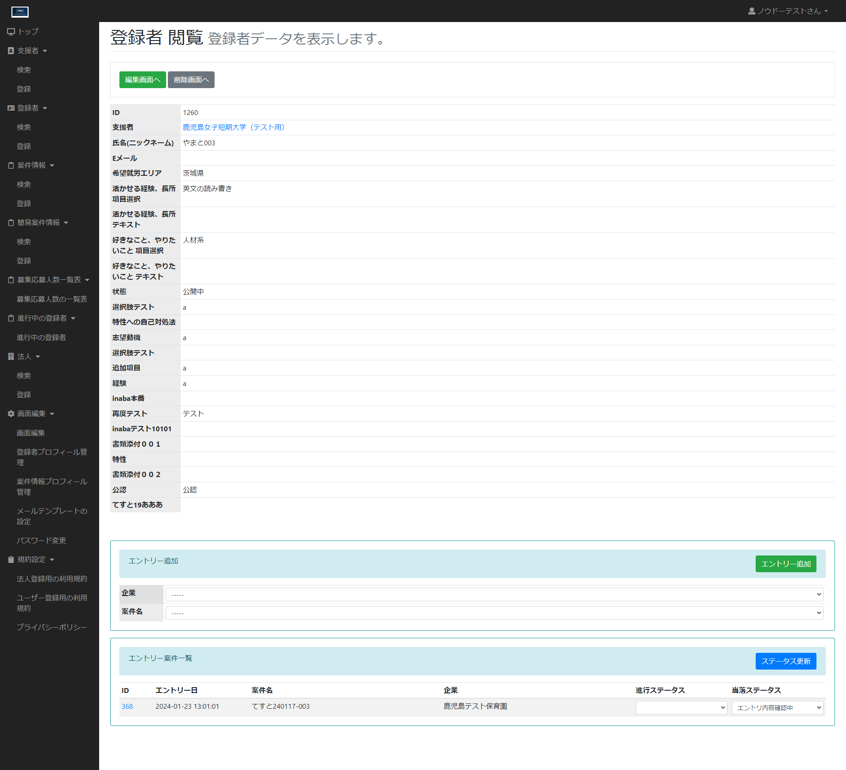

ページ下部にエントリーに関する項目があります。

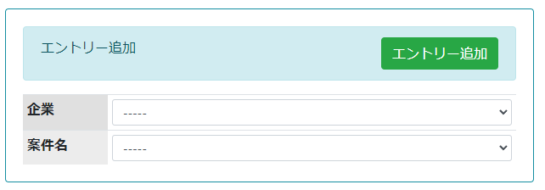

先に企業を選択すると、表示される案件が絞り込まれ、選択した企業の案件から選択できるようになります。

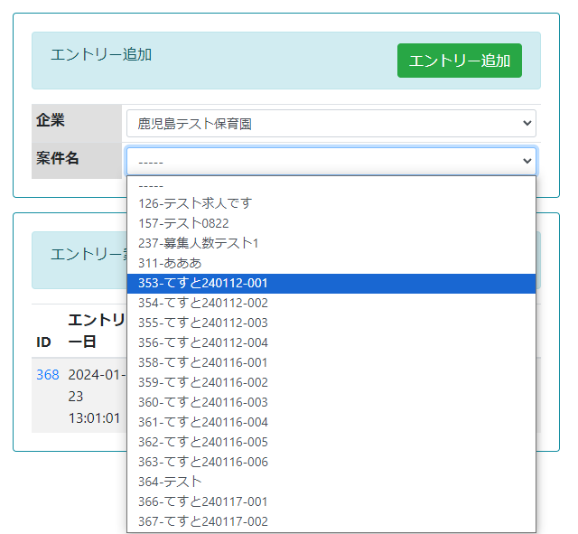

案件を選択してエントリー追加をクリックします。

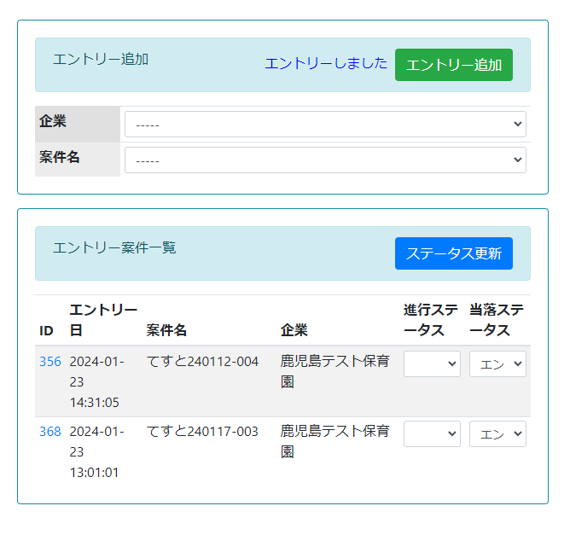

エントリーできれば「エントリー追加」の横に「エントリーしました」と表示され、下のエントリー案件一覧の枠内に新しいエントリーが追加されます。

アドミアカウントによるエントリーを行うと、該当の登録者に紐づく支援者アカウントの「メッセージ確認」が「OFF」の場合、該当の法人と登録者へエントリーを通知するメッセージおよびEメールが送信されます。

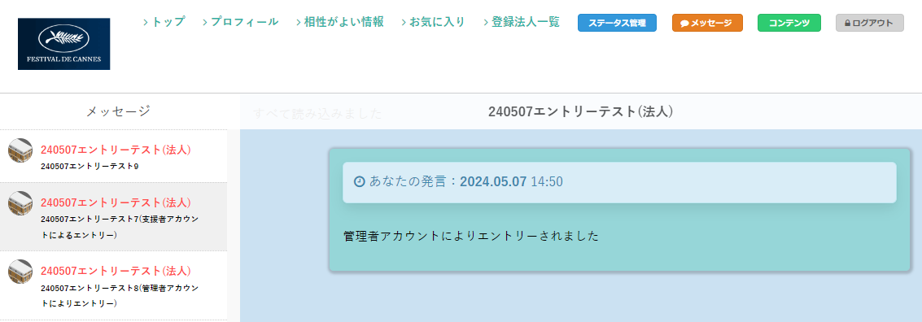

募集終了している案件はタイトルの冒頭に「【募集終了】」と表示されます。

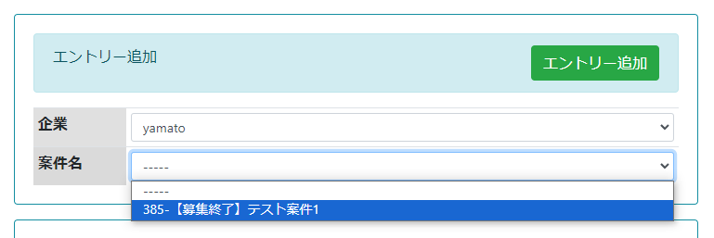

案件の募集枠がすでに埋まっていてエントリーできない場合は、企業と案件を選択してエントリー追加をクリックすると「募集枠が無くなったためエントリーできません」という表示が出ます。

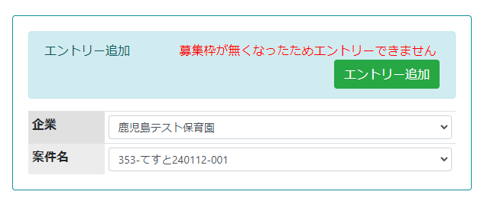

**当落ステータスの変更**

同じく登録者ページで登録者の当落ステータスを変更することができます。

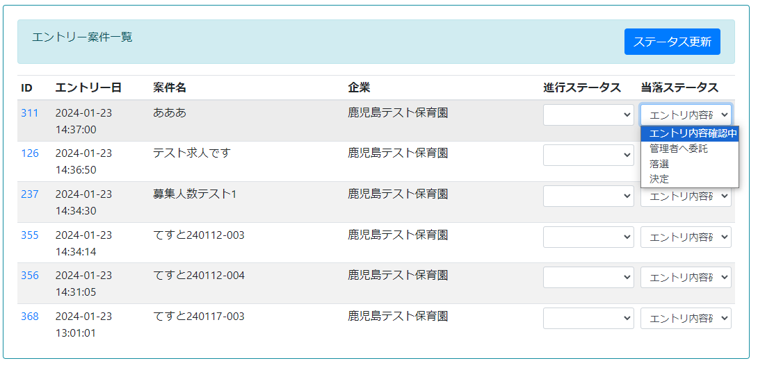

ステータスは「エントリ内容確認中」「管理者へ委託」「落選」「決定」の4つから選択できます。

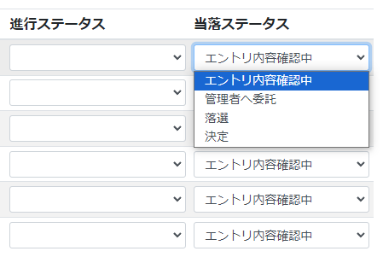

アドミアカウントにより登録者の当落ステータスを「決定」に変更すると、該当の法人と登録者へ決定(当選)を通知するメッセージおよびEメールが送信されます。